Lebensmittelgerechte Massenfertigung mit ACOPOStrak
Revolutionäre Produkttransport- und IIoT-Lösungen auf der Anuga FoodTec 2018
Auf der Anuga FoodTec präsentiert B&R vom 20. bis 23. März auf Stand A38 B39 in Halle 7.1 eine Revolution im Produkttransport für die adaptive Fertigung. Mit dem flexiblen Transportsystem ACOPOStrak bietet B&R unerreichte Dimensionen an Benutzerfreundlichkeit und definiert Produktionsökonomie und Effektivität völlig neu. ACOPOStrak entspricht den Hygiene-Anforderungen der Lebensmittelindustrie. Seine High-Speed-Shuttles machen ACOPOStrak zur Transportlösung für eine profitable Lebensmittel- und Getränkeproduktion bis hin zu Losgröße 1.
Edge-Computing für das Industrial IoT
Mit flexiblen Edge-Architekturen und leistungsstarken APROL-Lösungen treibt B&R die digitale Transformation voran. B&R-Edge Controller implementieren Analysen an der Quelle der Daten und bieten eine nahtlose Verbindung vom Sensor bis in die Cloud mit transparentem Zugriff auf allen operativen Ebenen. So können Anlagenbetreiber gezielt Anpassungen vornehmen, die sich unmittelbar auf die Leistungskennzahlen der Maschinen auswirken.
Effizienz auf allen Ebenen
Besucher des B&R-Standes erleben die Vorteile der direkten Web-Verbindung bis hin zum Sensor. Mit offenen Standards wie POWERLINK, openSAFETY, OPC UA und PackML ermöglicht B&R eine nahtlose, herstellerunabhängige Kommunikation. Damit zeigt das Unternehmen, wie die Zukunft der Verpackung mit einer beispiellosen Gesamtanlageneffektivität (OEE), reduzierten Gesamtbetriebskosten (TCO) und vorausschauender Wartung einhergehen kann.

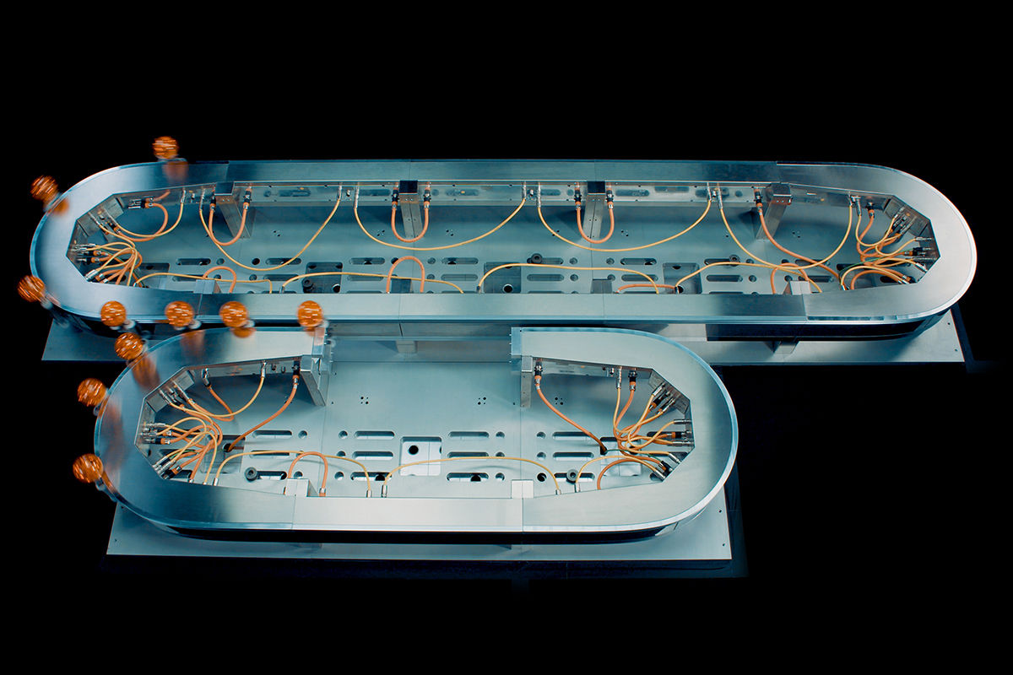
Mit der elektromagnetischen Weiche von ACOPOStrak können Produktvarianten auf der gleichen Linie produziert und in kundenspezifischen Sets verpackt werden, ohne dass Stillstandszeiten für die Umstellung entstehen.

Über B&R
B&R, eine Division des ABB-Konzerns, ist ein weltweit führendes Unternehmen der industriellen Automatisierung mit Hauptsitz in Österreich. Als Branchenführer kombiniert B&R modernste Technologien mit fortschrittlichem Engineering. B&R bietet Kunden aus den unterschiedlichsten Branchen perfekte Gesamtlösungen in den Bereichen Maschinen- und Fabrikautomatisierung, Antriebs- und Steuerungstechnik, Visualisierung und integrierte Sicherheitstechnik. Lösungen für die Kommunikation im Industrial IoT - allen voran OPC UA, POWERLINK und der offene Standard openSAFETY - runden das Leistungsportfolio von B&R ab. Die Software-Entwicklungsumgebung Automation Studio ist wegweisend für zukunftsorientiertes Engineering. Mit innovativen Lösungen setzt B&R neue Standards in der Automatisierungswelt, hilft Prozesse zu vereinfachen und übertrifft Kundenerwartungen.
Weitere Informationen finden Sie unter www.br-automation.com

